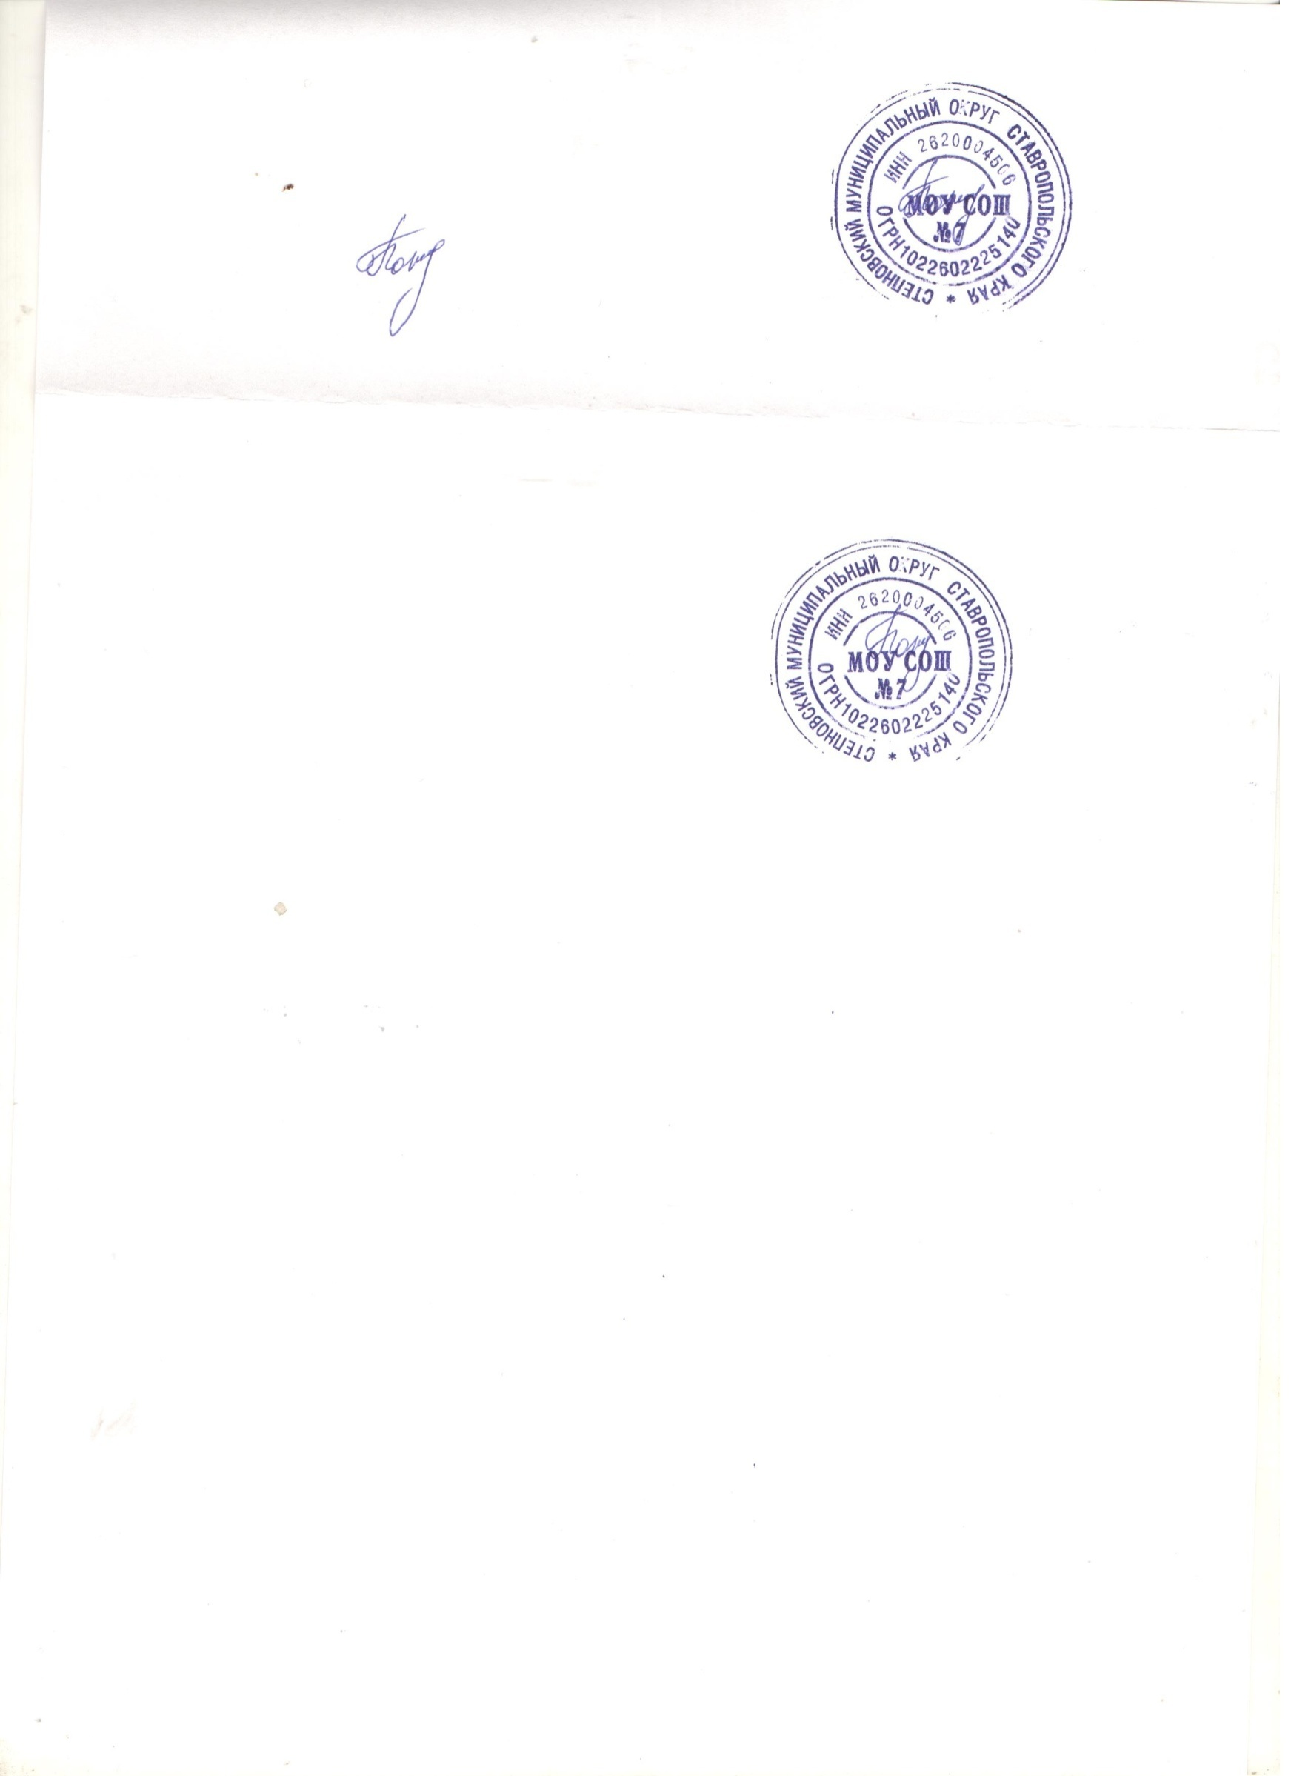Утверждаю:

и.о.директора школы

_______ Н.Ю.Гончаренко

**Меню**

« 03 » июня 2025 г. (2 день)

|  |  |  |  |  |  |
| --- | --- | --- | --- | --- | --- |
| № п/п | Наименование блюда | Выход блюда | Пищевые вещества | | |
|  | **завтрак** |  | Б, г | Ж, г | У, г |
| 1 | Вареники ленивые | 130 | 8,8 | 6,5 | 8,8 |
| 2 | Чай с сахаром | 200 | 0,2 | 0 | 14,9 |
| 3 | Бутерброд с маслом | 30/10 | 2,4 | 7,5 | 14,2 |
|  | **Обед** |  |  |  |  |
| 1 | Суп картофельный с клецками | 200 | 3,1 | 3,2 | 18,3 |
| 2 | Рыба тушенная в томате с овощами | 90/100 | 12,7 | 4,7 | 5,2 |
| 3 | Каша гречневая | 150 | 6,51 | 4,35 | 40,05 |
| 4 | Хлеб пшеничный и ржаной | 30/30 | 2,3/ 2,4 | 0,3/ 0,4 | 14,1/ 12,0 |
| 5 | Сок фруктовый | 200 | 0,5 | - | 10,5 |
| 6 | Мороженое (пломбир) | 100 | 3,2 | 15,0 | 20,8 |
|  | **Итого** |  | **42,11** | **41,95** | **158,85** |

**Количество питающихся:_30___**